Pelatihan Pemanfaatan Sampah Buah Menjadi Pupuk Cair Organik bagi
Ibu-ibu PKK Kalurahan Murtigading Sanden Bantul

Siti Salamah^{1*}, Dhias Cahya Hakika², Endah Sulistiawati³, Shinta Amelia⁴, Yunda Maymanah Rahmadewi⁵.

¹ sitisalamah@che.uad.ac.id. Program Studi Teknik Kimia FTI, Kampus 4 UAD, Jl. Ringroad Selatan Tamanan Bantul Yogyakara.
²dhias.hakika@che.uad.ac.id, Program Studi Teknik Kimia FTI, Kampus 4 UAD, Jl. Ringroad Selatan Tamanan Bantul Yogyakara.
³endahsulistiawati@che.uad.ac.id, Program Studi Teknik Kimia FTI, Kampus 4 UAD, Jl. Ringroad Selatan Tamanan Bantul Yogyakara.
⁴shinta.amelia@che.uad.ac.id, Program Studi Teknik Kimia FTI, Kampus 4 UAD, Jl. Ringroad Selatan Tamanan Bantul Yogyakara.
⁵yunda.maymanah@culinary.uad.ac.id, Program Studi Bisnis Jasa Makanan, Jl. Pramuka No 42 Pandeyan Umbulharjo, Yogyakarta,

Abstract. Consumption of fruit is highly recommended to keep the body healthy. In line with increasing public awareness of fruit consumption, the amount of fruit waste also increases. One way to reusing fruit waste is to convert it into liquid organic fertilizer (LOF). A group of female senior citizen (PKK) from Murtigading Village, Sanden, Bantul participated a workshop on making LOF reactors in the form of stacked buckets as an effort to convert fruit waste into plant fertilizer. LOF is made from fruit waste that is put into a stacked bucket reactor. The entire process takes two months to produce leachate, which is then aerated for one month before being used. The participants were pleased about the workshop and learned about the benefits of LOF 80% and how to make LOF 84%.

Keywords: Fruit Waste, Fertilizer, Organic Waste, LOF.

- Introduction
Anjuran rutin makan buah adalah salah satu gerakan masyarakat hidup sehat (Novrian, dkk. 2021), Buah-buahan merupakan sumber nutrisi terbaik untuk memperoleh vitamin, mineral serat dan nutrisi penting lainnya. Para ahli menyatakan agar mengkonsumsi buah-buahan dan sayuran setidaknya 400 gr/hari. Anjuran ini akan berdampak pada sampah yang dihasilkan oleh masyarakat semakin meningkat. Berdasarkan data dari Kementrian Lingkungan Hidup dan Kehutanan (KLHK), komposisi sampah di dominasi oleh sampah organik. Sampah merupakan bahan yang kehadirannya tidak dikehendaki dan tidak bernilai, namun perlu dikelolah agar tidak mengganggu lingkungan dan kesehatan masyarakat (Kristian A.dkk.2021). Hadirnya sampah organik secara umum berpengaruh pada kesehatan masyarakat juga lingkungan dan ekosistem. Sampah makanan dapat berdampak pada lingkungan karena menghasilkan gas metan dari TPA. Sampah organik pada umumnya diolah menjadi pupuk atau diproses insinerasi (Shahida Anusha S. dkk., 2021).
Sampah rumah tangga banyak mengandung sampah organik. Sampah organik dapat diolah menjadi produk-produk bernilai ekonomi tinggi yaitu menjadi pupuk organik cair (POC). Menurut Nur Fitri dkk., 2007, dan Putra Bangun 2021, pembuatan pupuk cair merupakan pupuk alternatif sebagai pengganti pupuk kimia. Menurut Jalaludin dkk. 2016 pupuk organik cair kebanyakan diaplikasikan melalui daun atau disebut sebagai pupuk cair yang mengandung hara makro dan mikroesensial (N, P, K, S, Ca, Mg, B, Mo, Cu, Fe, Mn,dan bahan organik (Yosefina dkk., 2022 dan Nur Fitri dkk. 2007) POC mempunyai beberapa manfaat diantaranya dapat mendorong dan meningkatkan pembentukan klorofil daun dan pembentukan bintil akar pada tanaman leguminosae sehingga meningkatkan kemampuan fotosintesis tanaman dan penyerapan nitrogen dari udara, dapat meningkatkan vigor tanaman sehingga tanaman menjadi kokoh dan kuat, meningkatkan daya
tahan tanaman terhadap kekeringan. POC banyak manfaatnya sehingga perlu dilakukan pelatihan pengolahan sampah organik. POC dibuat dengan reaktor ember tumpuk dengan proses fermentasi (Nasih Widya Yuwono dkk. 2016, Ranasinghe dkk., 2019). Ibu-ibu PKK desa Murtigading Kapanewon Sanden sebagai tonggak penggerak pendidikan di masyarakat perlu dilatih agar dapat mengolah sampah rumah tangga khususnya sampah buah untuk menjadi pupuk cair organik agar dapat dimanfaatkan sebagai pupuk tanaman baik di tingkat lingkungan rumah ataupun persawahan.

- Research design

Bahan yang digunakan dalam penyuluhan dan pelatihan ini adalah ember bekas tempat cat 50 kg 2 buah ,kran, kursi tempat ember cat dan jerigen plastik tempat produk pupuk organik cair serta modul penyuluhan dan pelatihan. Metode pengabdian yang dilakukan adalah penyuluhan tentang management mengelolah sampah hususnya sampah buah dan manfaat POC, juga dilatih cara membuat POC serta diserahkan alat untuk pembuatan POC kepada pengurus PKK. Kegiatan yang dilaksanakan secara luring pada tanggal 2 Juli 2022 dan 4 Juli.

- Results
Kegiatan pengabdian ini dilakukan dalam beberapa tahapan yaitu persiapan pengabdian, sosialisasi kepada mitra, pelaksanaan pengabdian, dan evaluasi.

  - Persiapan Pengabdian
Pengabdian kepada Ibu-Ibu PKK Murtigading dimulai dengan mempersiapkan kegiatan yang akan dilakukan. Beberapa persiapan yang dilakukan adalah mempersiapkan pembuatan reaktor ember tumpuk POC terlebih dahulu dan membuat POC, serta aplikasi POC pada tanaman, serta berkoordinasi terkait pelaksanaan penyuluhan dan pelatihannya. Persiapan yang dilakukan menghasilkan pelaksanaan program dengan baik dengan partisipasi aktif peserta.

  - Sosialisasi kepada Mitra
Sosialiasi kepada mitra merupakan kegiatan kedua yang dilakukan dari rangkaian pengabdian kepada masyarakat. Sosialisasi bertujuan untuk memperkenalkan ruang lingkup dan tujuan pengabdian yang dilakukan. Kegiatan ini memberikan gambaran awal untuk peserta tentang penyuluhan dan pelatihan yang dilakukan sehingga peserta memiliki kesamaan persepsi awal.
  - Pelaksanaan Pengabdian
Pengabdian yang dilakukan terdiri atas 2 kegiatan yaitu penyuluhan pentingnya mengolah sampah menjadi produk yang bernilai ekonomi lebih tinggi dan proses pembuatan POC dengan ember tumpuk. dilaksanakan dengan tatap muka terbatas dengan mengikuti protokol kesehatan. Pelaksanaan dilakukan pada tanggl 2 Juli 2022 di Pendopo kelurahan Murtigading Sanden Bantul. Pemateri untuk program ini yaitu dari tim pelaksana program PKM dengan mitra kelurahan Murtigading. Pelatihan ini ditujukan untuk meningkatkan pengetahuan mitra tentang pembuatan reaktor ember tumpuk dan proses pembuatan POC dan aplikasinya (Gambar 1).

Komponen reaktor Ember tumpuk :
- Ember bawah : Kran dipasang di samping bawah, tutup ambil tepinya saja untuk penyangga ember atas. Fungsi penampung lindi.
- Ember atas : dibuat lubang-lubang kecil di bagian bawah untuk pengatusan, buat lubang kecil (4) di samping atas di bawah tutup. Fungsi penampung sampah.
- Cara Kerja :
- Masukkan buah (busuk) secara berkala, dalam suasana panas dan lembab, mikrobia cepat berkembang, aroma senyawa volatile yang dihasilkan akan mengundang lalat Hi dan bertelur
- Tunggu sampai larva Hi terlihat banyak dan aktif bekerja, baru dapat ditambah sampah yang mudah busuk lainnya (missal buah pisang, papaya dll).
- Lindi dibiarkan saja dalam ember bawah, setelah 2 bulan baru diteruskan dengan proses pematangan menjadi pupuk organik cair (POC).
- Caranya masukkan lindi ke dalam botol bening, separoh saja, tutup dikendorkan, jemur diterik matahari sampai warna hitam coklat dan aroma lembut di hidung.
- Larva Hi dan kompos, dapat dipanen secara berkala

Catatan :
- Kerjakan dengan sabar dan ikhlas.
- Jika ingin menghentikan proses, tutup rapat semua lubang.
Lindi
Sampah + Larva

Reaktor pembuatan POC dengan Ember Tumpuk

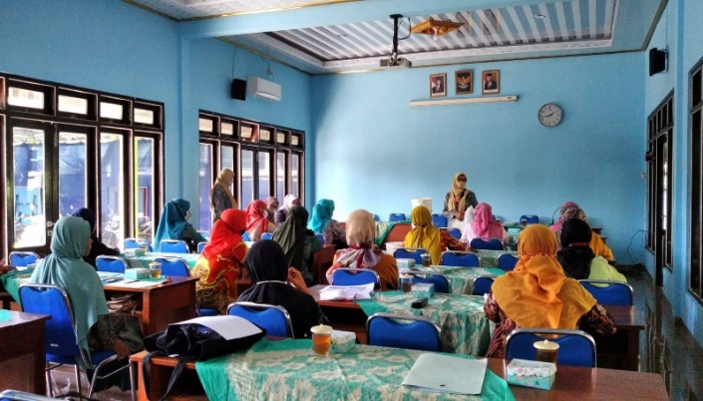

Gambar 1. Pelatihan Pembuatan reaktor ember tumpuk
Penyerahan reaktor ember tumpuk kepada pengurus PKK sebagai contoh sekaligus aplikasi dari ember tumpuk untuk produksi POC terdapat pada gambar 2 dan 3.
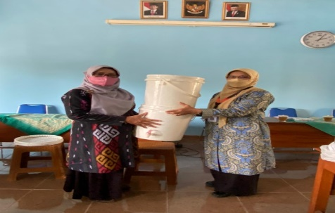 | 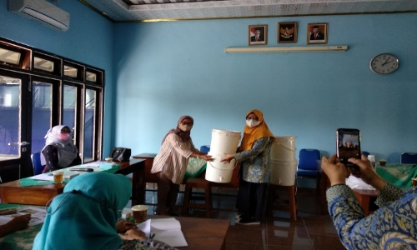

Gambar 2. Penyerahan Reaktor POC
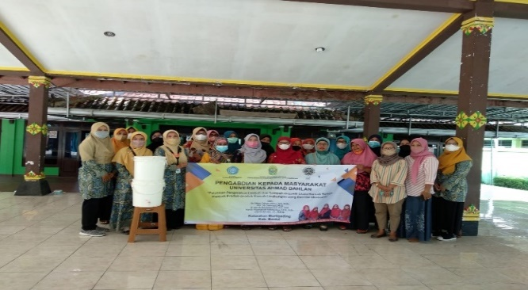

Gambar 3. Peserta pelatihan pembuatan POC

Pelaksanaan kegiatan program pengabdian selanjutnya yaitu penyuluhan kepada petani buah klengkeng. Program ini dilaksanakan pada tanggal 4 Juli 2022 memberikan penyuluhan ke petani buah kelengkeng, karena banyak sampah buah kelengkeng baik buah jatuh ataupun sisa pemetikan saat panen buah kelengkeng. Sampah ini dapat di proses untuk pembuatan POC dan digunakan untuk pemupukan pohon kelengkengnya (Gambar 4).
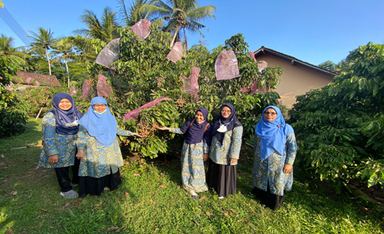 | 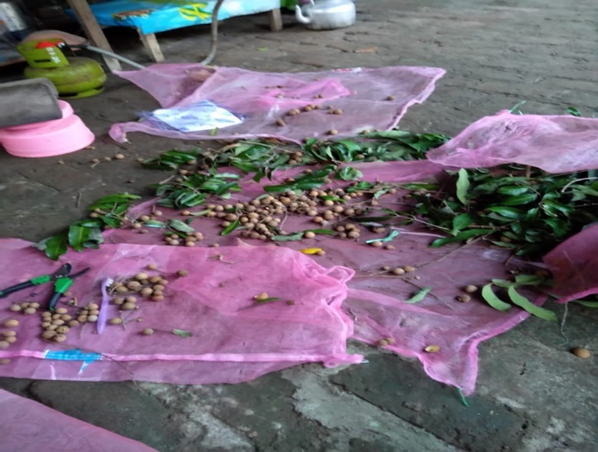

Gambar 4. Penyuluhan pembuatan POC pada petani kelengkeng

Tujuan dari kegiatan ini adalah untuk menanamkan kebiasaan masyarakat sasaran untuk dapat mengolah sampah rumah tangga menjadi POC yang dapat digunakan sebagai pupuk tanaman di lingkungan masing-masing. Pelatihan ini diharapkan mampu mengurangi sampah organik di TPA.
  - Evaluasi
Para peserta pelatihan ini sangat antusias mengikuti. Hal ini nampak dari banyaknya pertanyaan yang diajukan peserta. Program pengaddian yang diberikan dapat menaikkan pengetahuan pembuatan POC. Perubahan ini dapat dilihat dari peningkatan para peserta pada Gambar 5 berikut ini .
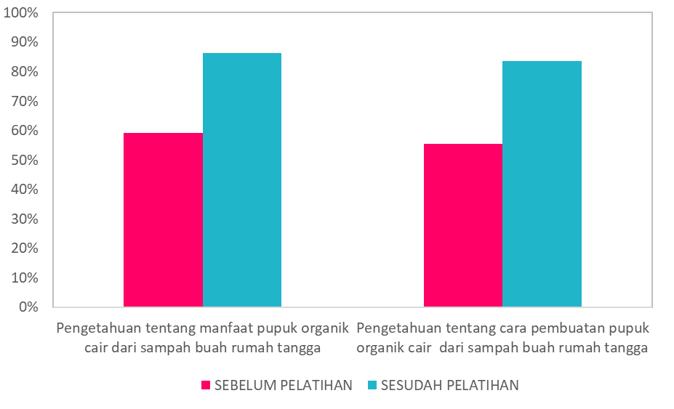
Gambar 5. Perubahan Pengetahuan Masyarakat Mitra Ibu-ibu PKK sebelum dan sesudah Pelatihan

Selain pengetahuan masyarakat sasaran juga mengalami peningkatan manfaat POC 86 % dan cara membuat POC dari sampah rumah tangga sebesar 84 %. Masyarakat sasaran menjadi lebih terampil dalam membuat reaktor POC pangan (Tabel 1).
Tabel 1. Peningkatan pengetahuan manfaat dan cara pembuatan POC
KOMPONEN PENGETAHUAN | SEBELUM PELATIHAN | SESUDAH PELATIHAN
Pengetahuan tentang manfaat pupuk organik cair dari sampah buah rumah tangga | 59% | 86%
Pengetahuan tentang cara pembuatan pupuk organik cair dari sampah buah rumah tangga | 55% | 84%

- Conclusions
Penyuluhan pembuatan Pupuk Organik Cair (POC) dari sampah rumah tangga hususnya sampah buah pada mitra ibu-ibu PKK desa Murtigading sangat bermanfaat sebagai pelaksanaan pengolahan sampah organik rumah tangga. Ibu-ibu sangat antusias dan mendapatkan tambahan ilmu pembuatan POC dengan ember tumpuk sebesar 84%.

Acknowledgments
Ucapan terima kasih ditujukan kepada Lembaga Pengembangan Penelitian dan Pengabdian kepada masyarakat Universitas Ahmad Dahlan yang mendanai kegiatan ini dengan nomor kontrak U.12/SPK-PkM-MULTITAHUN-9/LPPM-UAD/VI/2022. Tim pelaksana juga mengucapkan terima kasih kepada kelurahan Murtigading Sanden Bantul Yogyakarta.

References
Novrian V. D. Berhenti, Joy A. M. Rattu , Grace E. C. Korompis,(2021), faktor-faktor yang berhubungan dengan konsumsi buah dansayur pada siswa smp kristen sonder kabupaten minahasa, Jurnal KESMAS, Vol. 10, No. 6, Juni 2021, hal 150-156.

Kristian Agung, Erna Juita1, Elvi Zuriyani1 (2021), “Analisis Pengelolaan Sampah Di Tempat Pembuangan Akhir (TPA)Desa Sido Makmur Kecamatan Sipora Utara, JPIG Jurnal Pendidikan danIlmuGeografi,Vol.6,No.2,September,Hal:115-124 http://ejournal.unikama.ac.id/index.php/JPIG/

Shahida Anusha Siddiqui, Bridget Ristow, Teguh Rahayu, Nugroho Susetya Putra
Nasih Widya Yuwono, Khoirun Nisa’, Bosco Mategeko, Sergiy Smetana, Morteza Saki i,Asad Nawaz j, Andrey Nagdalian, (2022), “Black soldier fly larvae (BSFL) and their affinity for organicwaste processing”, Waste Management,140, p 1-13

Nur Fitri Rizqiani, Erlina Ambarwati, Nasih Widya Yuwono (2007), “Pengaruh Dosis Dan Frekuensi Pemberian Pupuk Organik Cairt terhadap Pertumbuhan Dan Hasil Buncis (Phaseolus Vulgaris L.) Dataran Rendah”, Jurnal Ilmu Tanah dan Lingkungan Vol. 7 No.1, hal 43-53

Putra Bangun W. Ramadhan Ika Hariyanto, Ratnawati Rhenny,(2019) “Pembuatan pupuk organik cair dari sampah buah, dengan penambahan bioaktivator EM4”, Jurnal Sains dan Teknologi Lingkungan, Volume 11, Nomor 1,hal. 44-56

Jalaluddin, Nasrul ZA, Syafrina,R. (2016), “Pengolahan sampah organik buah- buahan menjadi pupuk dengan menggunakan effektiv mikroorganisme”, Jurnal Teknologi Kimia UNIMAL 5:1, hal 17-29.

Yosefina Mangera Y., Ekowati N.,Yuni, (2022), “Analysis of the Nutrient Content of Liquid Organic Fertilizer (POC) Household Organik Waste in Rimba Jaya Village, Merauke Regency Using the Stacked Bucket Method”, Jurnal Agronomi Tanaman Tropika Vol.4 No. 1, pp.206-214.

Nasih Widya Yuwono (2016) “Pemanfaatan Reaktor Biokompos Hi Untuk Menghasilkan Pupuk Organik CairDengan Bahan Sampah Sayur Dan Buah, Prosiding Seminar Nasional “Kontribusi Akademisi dalam Pencapaian Pembangunan Berkelanjutan” Universitas Brawijaya, ISBN 978-602-74352-0-9, hal. E61-65 .

Ranasinghe , A., Jayasekera R., Kannagara S.(2019) , “Effect of Nutrient Encriched Organic Liquid Fertilizers On Growth of Albemonchus Esculentus”, Journal of Environment Protection and Sustainable DevelopmentVol. 5, No. 3, 2019, pp. 96-106.

